附件

2020年北京地区注册会计师
全国统一考试退费信息采集系统操作指南

1．退费须知。打开退费信息采集系统，系统显示“退费信息采集须知”。只有报名时使用中国银行或建设银行缴费（不包括微信和支付宝绑定的银行卡）的考生适用，点击下一步继续填报。
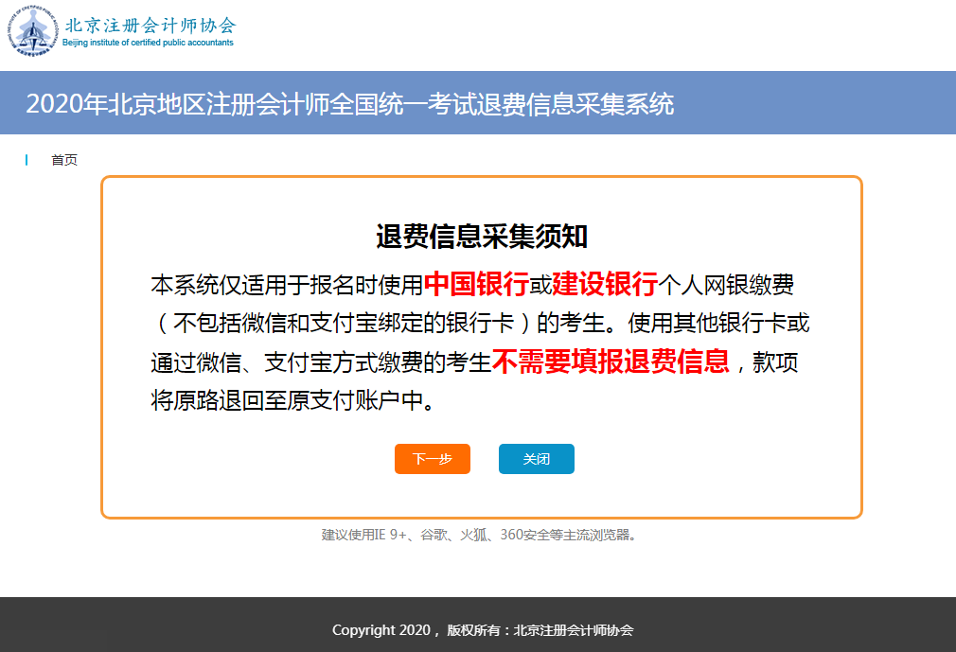
使用其他银行卡或通过微信、支付宝方式缴费的考生，无需登录信息采集系统填报退费相关信息，款项将分批次原路直接退回至原支付账户中。
2．填报登录。填写报名时的基本信息，点击下一步（特别注意填写的考生姓名、身份证号、手机号等三项信息要与
报名时的信息一致，否则无法进行信息采集）。
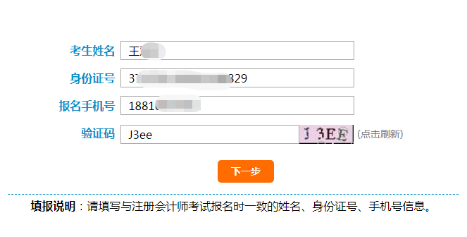
当点下一步后提示如下信息时，即说明您填写的信息有误，或者您报名时使用的支付方式不是中国银行或建设银行，不需要采集退费信息。
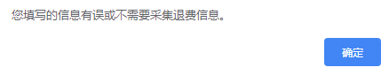
3．信息填写。填写的银行卡相关信息要与考生信息一致，即只有填写报名考生名下的银行卡，才可以退费，否则不能退费。
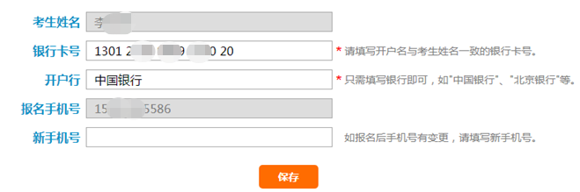
新手机号只有在报名时的手机号有变更时才需要填写。
填写完成后点击保存，系统会显示“退费采集确认”信息，需要认真核实无误后再点“确认提交”。
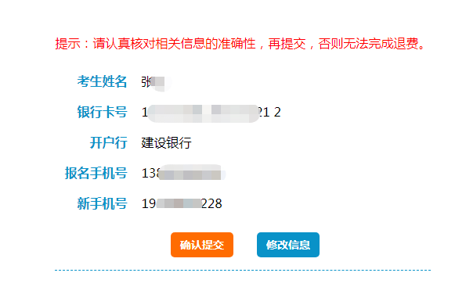
（1）信息无误。如核实后信息无问题，点“确认提交”系统会显示“退费信息已采集”，说明信息采集成功。
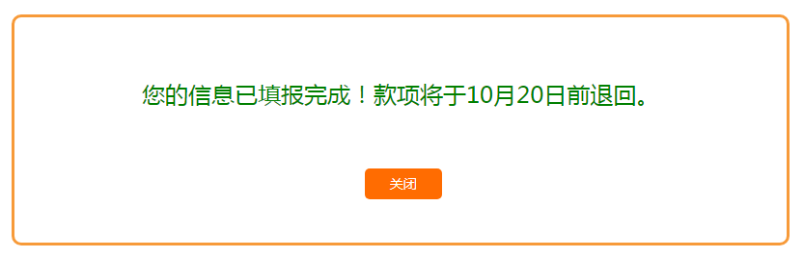
（2）核实信息有误。核对信息时如果发现信息填写有误，则点“修改信息”即可继续修改相关信息，然后保存、确认即可完成信息采集。
4．采集信息再次修改。9月27日20:00前，考生都可以进行信息修改。具体操作：访问本采集系统，按照前面三步依次操作，在第3步直接修改相应的信息即保存、确认即可完成修改。

